NinonK
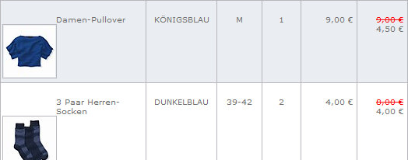
Итого: 8,5*1,15*42 = 411руб
Доставка по Германии: 4,20/28*3*42 = 19руб
К оплате: 430руб
тимуся
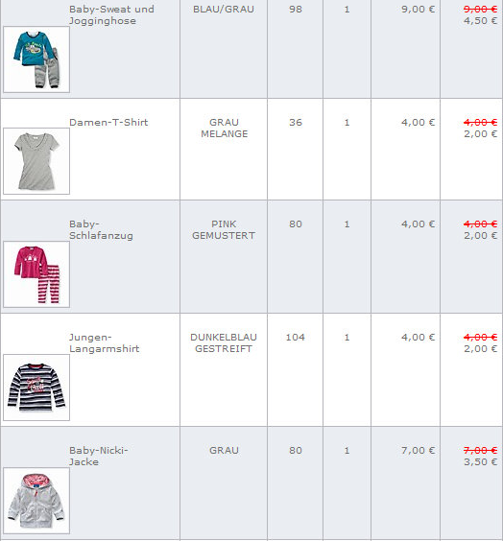
Итого: 14*1,15*42 = 676руб
Доставка по Германии: 4,20/28*5*42 = 32руб
К оплате: 708руб
ЛепеSHEва


Итого: 11*1,15*42 = 531руб
Доставка по Германии: 4,20/28*3*42 = 19руб
К оплате: 550руб

